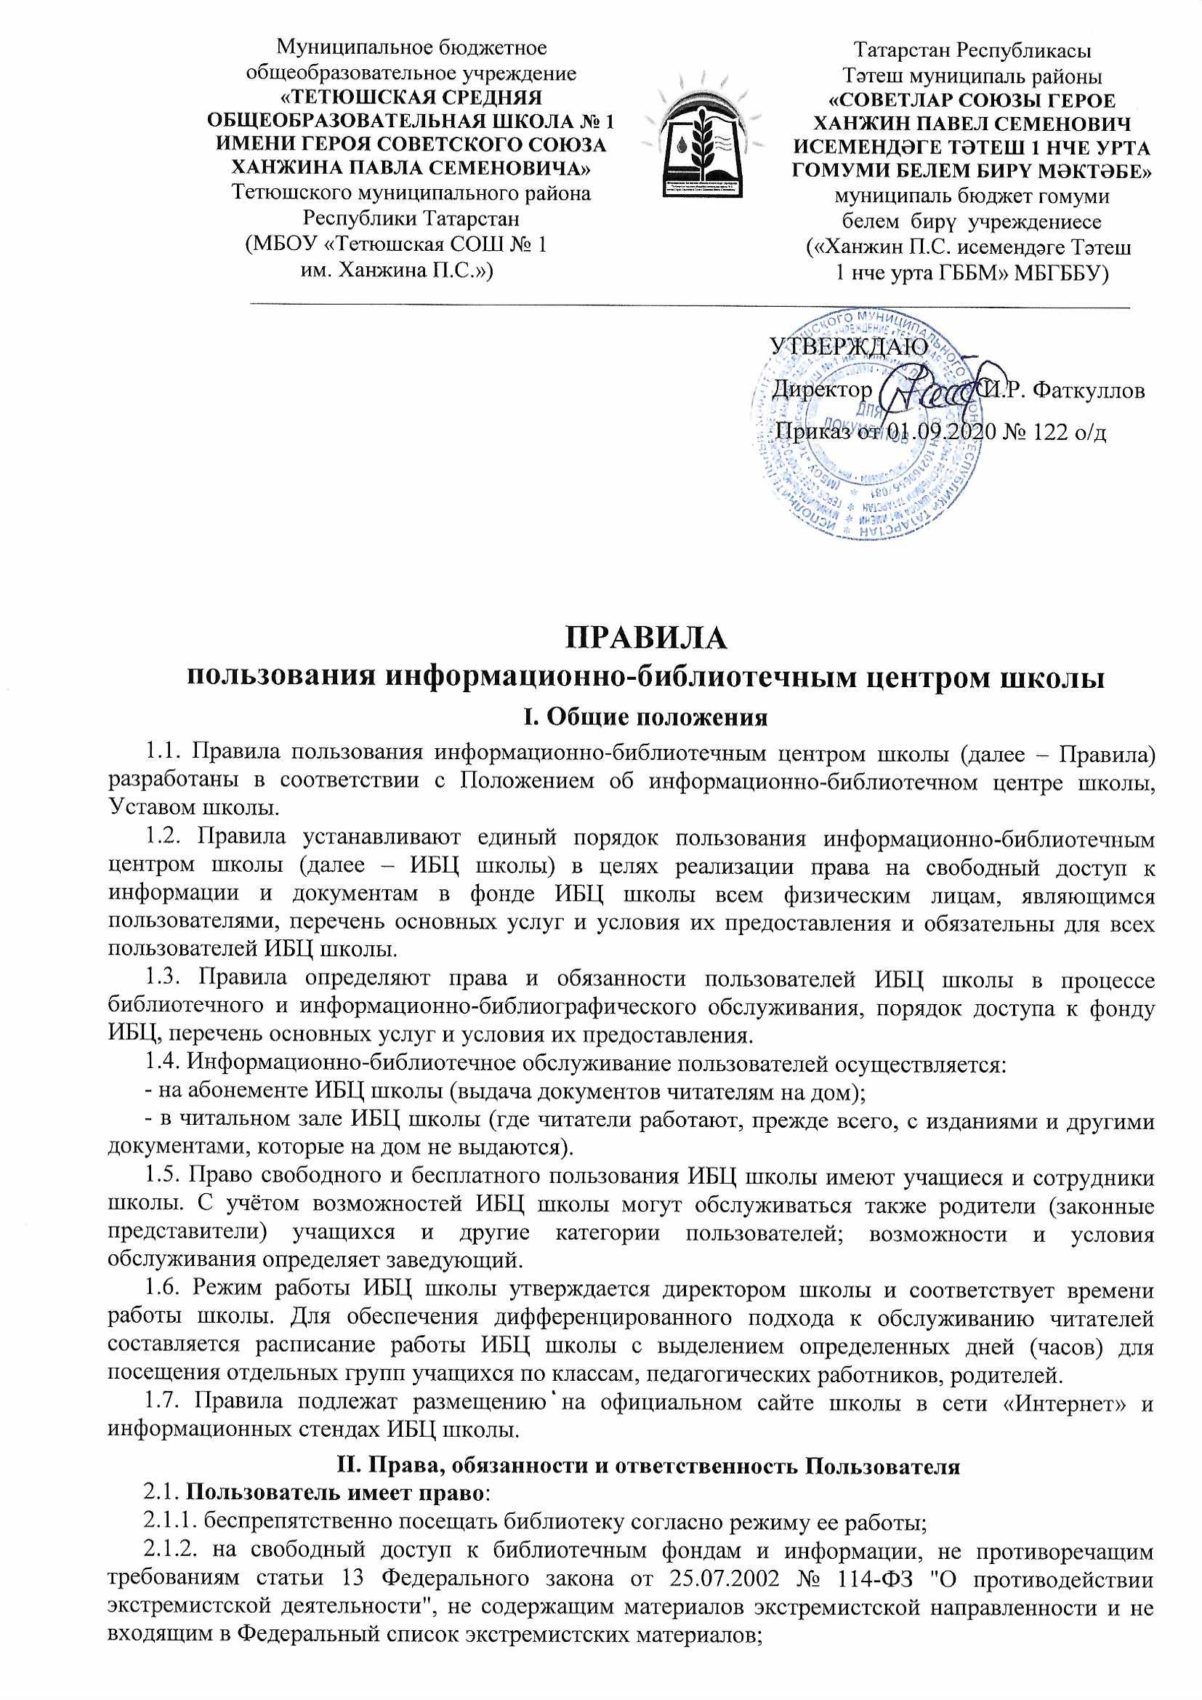

2.1.3. получать информацию о составе библиотечного фонда, информационных ресурсах, поряд ке доступа к документам через систему каталогов и другие формы библиотечного информирования
2.1.4. бесплатно пользоваться учебниками и учебными пособиями на время получения образования, библиотечно-информационными услугами;
2.1.5. пользоваться справочно-библиографическим аппаратом библиотеки;
2.1.6. получать консультационную и практическую помощь в поиске документов и сведений о документах по справочно-поисковому аппарату библиотеки; в поиске источников информации, подборе документов по теме, выявлении фактографических сведений;
2.1.7. получать из фондов библиотеки во временное пользование на абонементе и в читальном зале любые документы в соответствии с настоящими Правилами;
2.1.8. пользоваться техническими средствами библиотеки (компьютерами, программным обеспечением и т.д.), специально установленными для пользователей, при условии соблюдения соответствующих правил пользования;
2.1.9. продлевать срок пользования документами;
2.1.10. получать тематические, фактографические, уточняющие и библиографические справки на основе фонда библиотеки;
2.1.11. получать консультационную помощь в работе с информацией на нетрадиционных носителях при пользовании электронным и иным оборудованием;
2.1.12.принимать участие в культурно-просветительских мероприятиях, проводимых библиотекой
2.1.13. участвовать в работе клубов и кружков по интересам, сообществах друзей библиотеки и других читательских объединениях;
2.1.14. пользоваться личными техническими средствами: компьютером, ручным сканером, фотоаппаратом и др. с разрешения работника библиотеки;
2.1.15. получать библиотечно-библиографические и информационные знания, навыки и умения самостоятельного пользования библиотекой, книгой, информацией;
2.1.16. высказывать свои мнения и суждения о деятельности библиотеки, вносить предложения по улучшению работы библиотеки. Книга предложений и замечаний по работе библиотеки находятся на пункте книговыдачи;
2.1.17. требовать соблюдения конфиденциальности своих данных и перечне читаемых материалов;
2.1.18. обращаться для разрешения конфликтной ситуации к директору школы;
2.1.19. оказывать практическую помощь библиотеке.
2.2. Пользователь обязан:
2.2.1. соблюдать настоящие Правила, инструкции, регулирующие правила работы пользователей, режим работы библиотеки;
2.2.2. при записи в библиотеку предоставлять сообщить необходимые сведения для заполнения принятых библиотекой регистрационных документов;
2.2.3. полностью рассчитаться с библиотекой (вернуть числящиеся документы) по истечении срока обучения, работы в школе и(или) выбытия из школы;
Личное дело выдается выбывающим учащимся только после возвращения документов, взятых в библиотеке, выбывающие сотрудники школы отмечают в библиотеке свой обходной лист.
2.2.4. соблюдать общепринятые нормы общественного поведения, уважать права других пользователей и работников библиотеки;
2.2.5. бережно относиться к имуществу библиотеки, соблюдать чистоту в помещении;
2.2.6. бережно относиться к документам, полученным из фондов библиотеки, не делать в них пометок, не вырывать и не загибать страницы, не допускать повреждений электронных носителей (царапин, сколов и т.п.);
2.2.7. не выносить из помещения библиотеки документы в том случае, если они не записаны в формуляре читателя или других учетных документах;
2.2.8. при получении документов тщательно их просмотреть и в случае обнаружения в них каких-либо дефектов сообщить об этом работнику библиотеки; в противном случае ответственность за порчу документов несет пользователь, пользовавшийся изданием последним;
2.2.9. возвращать документы в установленный срок;
2.2.10. своевременно продлевать срок пользования документами лично или по телефону;
2.2.11. не нарушать расстановки фонда в отделах с открытым доступом, не вынимать карточек из каталогов и картотек;
2.2.12. немедленно сообщать работнику библиотеки о замеченных случаях порчи и хищения документов другими лицами;
2.2.13. не проходить в фонды библиотеки с портфелями, рюкзаками и пакетами;
2.2.14. сообщать работнику библиотеки о некорректной работе программно-аппаратного обеспечения компьютера, не пытаясь устранять неисправности самостоятельно;
2.2.15. заменить документ, в случае его утраты или неумышленной порчи, идентичным документом по содержанию и стоимости, либо любым другим изданием (или несколькими изданиями), признанным библиотекой равноценным. Под порчей понимается любое изменение внешнего вида, целостности и внутреннего состояния документов. За утерю документа из фонда библиотеки или нанесение ему невосполнимого ущерба несовершеннолетним читателем ответственность несут его родители (законные представители).
2.3. Пользователю ЗАПРЕЩАЕТСЯ:
• выносить из помещения ИБЦ школы принадлежащие ему документы, если они не внесены в формуляр читателя или иные учетные формы, подтверждающие факт выдачи данных документов, содержащие дату выдачи;
• делать пометки на документах, вырезать, вырывать страницы, оставлять грязные, жирные пятна, пользоваться копировальной бумагой, подчеркивать текст и т.д.;
• самостоятельно вынимать карточки из каталогов, картотек, вносить изменения и исправления в них;
• при использовании оргтехники, в том числе компьютера, менять настройки, устанавливать программное обеспечение, перемещать различные устройства (принтер, сканер, модем, колонки и др.) в отсутствие сотрудника, использовать электронные носители информации, не проверенные антивирусными программами;
• проводить фото- и видеосъемку посетителей без их личного согласия, а мероприятий без соответствующего разрешения сотрудника ИБЦ школы;
• самовольно развешивать в помещениях ИБЦ школы объявления, афиши, листовки, иные рекламные материалы;
• пользоваться мобильным телефоном с включенным звуковым сигналом в зоне обслуживания пользователей;
• нарушать тишину, создавать нерабочую обстановку в помещениях ИБЦ школы;
• пользоваться компьютерами ИБЦ школы без разрешения сотрудника ИБЦ;
• употреблять продукты питания, напитки, во избежание порчи имущества, документов, оргтехники (помимо специально отведенных для этого мест);
• находиться в помещении ИБЦ школы с сумками, рюкзаками, пакетами и в верхней одежде;
• посещать ИБЦ школы в грязной, пачкающей одежде, внешний вид которой не соответствует общепринятым гигиеническим нормам и создает неудобства другим пользователям;
• входить в служебные помещения без сопровождения сотрудника ИБЦ школы;
• нарушать общепринятые нормы общественного поведения, санитарно-гигиенические нормы, правила пожарной безопасности и техники безопасности в помещениях ИБЦ, в т.ч. проносить в помещения ИБЦ взрывоопасные и огнеопасные вещества и предметы;
• осуществлять действия, создающие угрозу жизни и безопасности других пользователей и сотрудников ИБЦ школы.

III. Порядок записи пользователя
3.1. Запись учащихся школы в ИБЦ школы производится по списочному составу класса в индивидуальном порядке, педагогических и иных работников школы, родителей (законных представителей) учащихся осуществляется при личном обращении пользователя – по паспорту или другому документу, удостоверяющему личность.
При записи в библиотеку пользователь сообщает сведения, необходимые для оформления формуляра читателя.
3.2. На каждого пользователя заполняется формуляр читателя установленного образца как документ, дающий право пользоваться ИБЦ. Формуляр читателя является документом, удостоверяющим факт и дату выдачи пользователю документов из фонда и приема их сотрудником ИБЦ.
3.3. При записи в библиотеку пользователь должен быть ознакомлен с Правилами пользования ИБЦ школы и подтвердить обязательство об их выполнении своей подписью в формуляре читателя.
3.4. Перерегистрация пользователей ИБЦ производится с 1 сентября каждого года; каждому формуляру читателя присваивается регистрационный номер в текущем учебном году.
3.5. Персональные данные читателей обрабатываются ИБЦ на основании ст. 5 и ст.6 Федерального закона от 27.07.2006 № 152-ФЗ «О персональных данных» и с их письменного согласия, подтверждаемого собственноручной подписью читателя, либо его законного представителя, в формуляре читателя в графе «Правила библиотеки обязуюсь выполнять». Источником персональных данных служит формуляр читателя, заполняемый с его слов сотрудником ИБЦ при записи и удостоверяемая собственноручной подписью пользователя.

IV. Правила пользования абонементом
4.1. Абонемент – отдел ИБЦ школы, осуществляющий индивидуальное обслуживание и выдачу документов для пользования вне ИБЦ на определенный срок и на определенных условиях.
4.2. Право пользоваться абонементом имеют учащиеся, работники школы и иные лица, записавшиеся в ИБЦ в соответствии с разделом IV настоящих Правил.
4.3. Обслуживание пользователей осуществляется в условиях открытого доступа к фондам отдела. Пользователь выбирает документы самостоятельно, пользуясь при необходимости справочным аппаратом абонемента, в случае затруднения обращается к работнику ИБЦ школы.
4.4. Пользователь может получить одновременно на дом не более 2-х документов (не считая учебников) на срок до 15 дней, за исключением новых документов повышенного спроса (не более одного документа), срок пользования которыми составляет 7 дней. Срок пользования учебниками, учебными пособиями составляет один учебный год.
4.5. Не подлежат выдаче на дом: единственный экземпляр документа; энциклопедические и справочные издания; художественные альбомы; редкие и ценные издания.
4.6. При получении документов и при их возврате пользователь и сотрудник ИБЦ должны убедиться в удовлетворительном состоянии документов; при обнаружении недостатков документа сотрудник ИБЦ либо делает отметку об этом (на документе или в формуляре читателя под свою подпись) либо изымает документ из обращения.
4.7. Каждый выдаваемый пользователю документ сотрудник ИБЦ записывает в формуляр читателя библиотеки; пользователь обязан расписаться в получении (с 14 лет) за каждый выданный ему документ.
4.8. Пользователь может продлить срок пользования документом лично или по телефону, но не более 2-х раз, при условии отсутствия спроса на этот документ со стороны других пользователей.
4.9. Сотрудник ИБЦ через 15 дней напоминает Пользователю о необходимости возврата документов: лично, по телефону, электронной почтой и т.д.
4.10. Пользователь, не возвративший документы в установленные сроки, является задолжником ИБЦ и лишается права пользования фондами ИБЦ школы до полной ликвидации долга.
4.11. Возвращение документа фиксируется подписью сотрудника ИБЦ в формуляре читателя в присутствии пользователя (зачеркивается инвентарный номер).
4.12. Формуляр читателя удостоверяет дату и факт выдачи Пользователю документов во временное пользование и приема их сотрудником ИБЦ. Является обязательной формой учета и статистики, на руки Пользователю не выдается.

V. Правила пользования читальным залом
5.1. Читальный зал – отдел ИБЦ школы, осуществляющий индивидуальное обслуживание и выдачу документов: энциклопедий, справочников, редких, ценных и имеющихся в единственном экземпляре документы, только для работы в читальном зале.
5.2. Читальный зал обслуживает всех желающих, записавшихся в ИБЦ школы.
5.3. Число документов, выдаваемых для пользования в читальном зале, не ограничивается, за исключением редких и особо ценных изданий.
5.4. Для получения документов пользователь может сделать устный запрос и(или) предоставить список требующихся документов.
5.5. Пользователь обязан расписаться за каждый полученный в читальном зале документ в формуляре читателя. Возвращение документа фиксируется подписью сотрудника ИБЦ школы.
5.6. Получив документы Пользователь обязан занять свободное место за рабочим столом. Отключить либо поставить на беззвучный режим мобильные телефоны и любые иные электронные устройства. Портфели, сумки разместить так, чтобы они не мешали другим Пользователям. Не разрешается вносить продукты питания и напитки в помещение читального зала; входить в читальный зал в верхней одежде.
5.7. При получении документов и при их возврате пользователь и сотрудник ИБЦ должны убедиться в удовлетворительном состоянии документов; при обнаружении недостатков документа сотрудник ИБЦ либо делает отметку об этом (на документе под свою подпись) либо изымает документ из обращения.
5.8. Пользователь, временно покидающий читальный зал, должен сдать полученные документы и(или) предупредить об этом сотрудника ИБЦ.
5.9. Документы, предназначенные для работы в читальном зале, на дом не выдаются.

VI. Правила пользования компьютером, расположенным в ИБЦ школы
6.1. Работа пользователей на компьютерах, установленных в ИБЦ школы, осуществляется в соответствии с настоящими Правилами и в присутствии сотрудника ИБЦ.
6.2. При первом обращении к компьютеру пользователь обязан пройти инструктаж у сотрудника ИБЦ о правилах и порядке пользования и эксплуатации оборудования.
6.3. К самостоятельной работе с ресурсами сети Интернет допускаются пользователи не младше 14 лет, имеющие навыки работы на компьютере.
6.4. Разрешается работа за одним персональным компьютером не более одного пользователя.
6.5. Пользователь имеет право работать с нетрадиционным носителем информации после предварительного тестирования его сотрудником ИБЦ школы.
6.6. По всем вопросам поиска информации в сети «Интернет» пользователь должен обращаться к сотруднику ИБЦ; запрещается обращение к ресурсам сети «Интернет», предполагающим оплату.
6.7. Запись сохранённой информации на предоставленные пользователем внешние носители (Flash-носители, CD-диски, DVD-диски) осуществляется сотрудником ИБЦ. По желанию пользо вателя можно проверить корректность записи информации, сохранённой на носителе пользователя.
6.8. При обнаружении пользователем каких-либо неисправностей в функционировании оборудования или программного обеспечения следует сообщить об этом сотруднику ИБЦ, не пытаясь самостоятельно устранить возникшую неисправность.
6.9. Работа на компьютере осуществляется только в рамках имеющейся технической базы и установленного на рабочих местах программного обеспечения.
6.10. Дополнительное оборудование (сканер, принтер) подключается только сотрудником ИБЦ.
6.11. Работа с компьютером производится согласно утвержденным санитарно-гигиеническим требованиям в соответствии с Инструкцией по работе с персональным компьютером.

VII. Порядок предоставления сервисных услуг (копирование, сканирование)
7.1. Предоставление услуг копирования и сканирования документов осуществляется с соблюдением норм части четвертой Гражданского кодекса Российской Федерации (авторское право).
7.2. Копированию подлежат документы, не являющиеся объектами интеллектуальной собственности (авторского права): официальные документы, государственные символы и знаки, произведения народного творчества (фольклор), не имеющие конкретного автора, сообщения о событиях и фактах, имеющие исключительно информационный характер (новости дня, программы телепередач, расписания движения транспорта и т.д.).
7.3. Пользователь также имеет право получать ксерокопии отдельных статей и малообъемных произведений, опубликованных в периодических изданиях, коротких отрывков опубликованных письменных произведений – только в единичном экземпляре и исключительно для использования в личных, учебных или культурных целях.
7.4. В целях сохранности и безопасности фондов не разрешается копировать и сканировать:
- уникальные издания, выпущенные до 1917 года, имеющие высокую культурно-историческую ценность или находящиеся в библиотеке в единственном экземпляре;
- издания, переплетный корешок которых не позволяет раскрываться на 180 градусов или высота корешка более 4 см;
- издания, физическое состояние которых не позволяет их копировать (в результате копирования может быть нарушена целостность издания, ломкость бумаги и т.д.);
- поврежденные документы;
- издания с глухим корешком;
- документы, переплетный корешок которых скреплен бесшвейно-клеевым способом;
- экземпляры особо большого формата.
7.5. Документы в цифровой форме, попадающие под положения законодательства о защите интеллектуальной собственности, предоставляются только в помещениях библиотеки и при условии запрещения их переноса на электронные носители, если иное не установлено согласованием с автором/правообладателем.

VIII. Порядок обслуживания посетителей массовых мероприятий
8.1. Под массовым мероприятием понимается любое мероприятие библиотеки, проводимое одновременно для какого-то количества пользователей: конкурс, акция, вечер, беседа, обзор литературы, литературный праздник, урок мужества, круглый стол и т.д.
8.2. Посетителем (пользователем) массовых мероприятий может быть любой гражданин, независимо от того, является ли он зарегистрированным пользователем библиотеки.
IХ. Условия пользования медиаресурсами
9.1. Медиаресурсы - совокупность накопленных на носителях записи информационных продуктов, с целью удовлетворения информационных потребностей пользователей.
9.2. Медиаресурсы являются частью совокупного фонда библиотеки и предназначены для использования пользователями библиотеки (мультимедиаресурсы на CD, DVD, аудио- и видеоносителях и др.).
9.3. Предоставление медиаресурсов осуществляется с соблюдением норм части 4 Гражданского кодекса Российской Федерации об интеллектуальной собственности.
Х. Порядок пользования WI-FI сетью в библиотеке
10.1. Для доступа к беспроводной сети необходимо иметь мобильный телефон, планшет или ноутбук с поддержкой технологии Wi-Fi и находиться в зоне действия сети.
10.2. Пользование беспроводной сетью для всех пользователей библиотеки бесплатно.
10.3. Пользователи самостоятельно отвечают за сохранность личных данных и за защиту своего оборудования от вирусов и шпионских программ.
10.4. Пользователям ЗАПРЕЩАЕТСЯ распространение материалов экстремистского характера, вирусов, шпионских программ, осуществление действий, направленных на нарушение работы сети, библиотечного оборудования, оборудования пользователей и т.д.
10.5. Запрещено использование Интернета для просмотра и скачивания вредоносных программ, компьютерных игр и любых материалов, противоречащих законодательству Российской Федерации.

